Colegiul Tehnic T.F.,,Anghel Saligny’’ - Simeria
Prof. Cosma Teodora Noțiunea de logaritm; proprietăți ale logaritmilor
Definiție 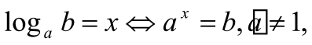a>0,b>0; x este soluția unică a ecuației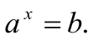  Notații:  Proprietăți:  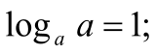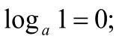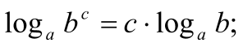  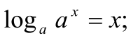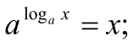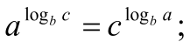  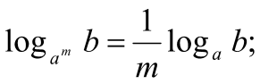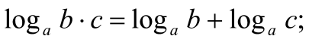  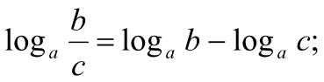  Formule pentru schimbarea bazei  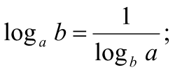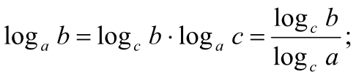  Semnul logaritmului  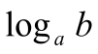 > 0 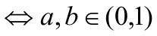sau 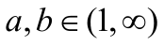  < 0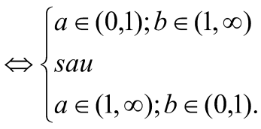  Compararea logaritmilor  0<a<1: > 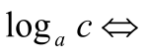b < c;  1<a: > b > c. | 1. Stabiliți domeniul de definiție al logaritmilor:  a) 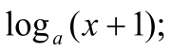 b) 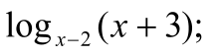c) 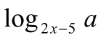.  2. Calculați:  a) 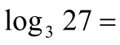  b) 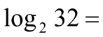  c) 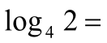  d) 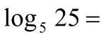  e) 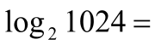  f) 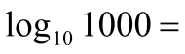  g) 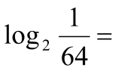  h) 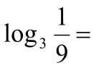  i) 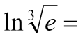  j) 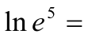  k)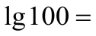  l) 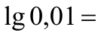  m) 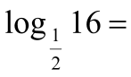  n) 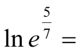 | o) 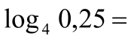  p) 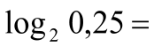  3. Determinați xR știind că:  a) 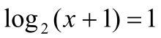  b) 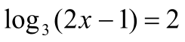  c) 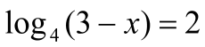  d) 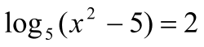  e) 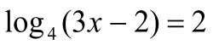  f) 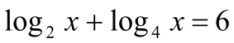  g) 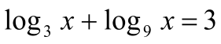  h) 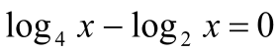  i) 